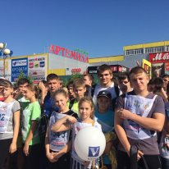
26 сентября 2015 года в нашем городе состоялся большой праздник любителей бега – Всероссийские соревнования «Кросс нации 2015». На площади перед «ТРЦ» прошло открытие праздника, где выступили представители городской администрации, городской Думы, спорткомитета. Команда гимназии, в которую вошло более 40 человек, приняла участие в массовых забегах, показав отличную спортивную подготовку. Учительский состав гимназии представили Жорин Ю.Ю. и Горина Р.Р. Каждый участник получил сертификат участника соревнований. Спасибо всем!

